Nomor : RS'ASF/479/MI-UMUM/MNG/2025
Lampiran :
Sifat : Amat Segera/Kilat

Yang Terhormat : Dari :
dr. M. Hud Suhargono SpOG SubSpObgynsos Rahmania Nabila S.I.Kom
Direktur Marketing dan Humas
RSU ’Aisyiyah Siti Fatimah RSU ‘Aisyiyah Siti Fatimah

Tanggal : 03 September 2025
Perihal : Pengajuan Stempel Rumah Sakit

Assalamu’alaikum Warahmatullahi Wabarakaatuh.

Sehubungan dengan adanya Sub Bagian baru yang juga menangani terkait Administrasi dan Kesekretariatan, maka dari itu untuk memudahkan dan mendukung kelancaran kinerja dengan ini saya ajukan :

No | Nama Barang | Harga
1. | Stempel logo Rumah Sakit | Rp. 150.000,-
Total |  | Rp. 150.000,-

Demikian informasi ini kami sampaikan, Atas perhatian dan kerjasamanya saya ucapkan terima kasih.
Nashrun Minallah Wa Fathun Qorib
Wassalamu’alaikum Warahmatullahi Wabarakaatuh.

Staff Humas & Marketing  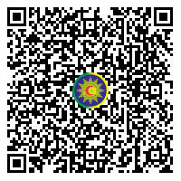  Rahmania Nabila, S.I.Kom. | Kabag Umum & Administrasi,    Sri Rakhmawati, S.E.  Direktur,    dr. M. Hud Suhargono SpOG SubSpObgynsos

